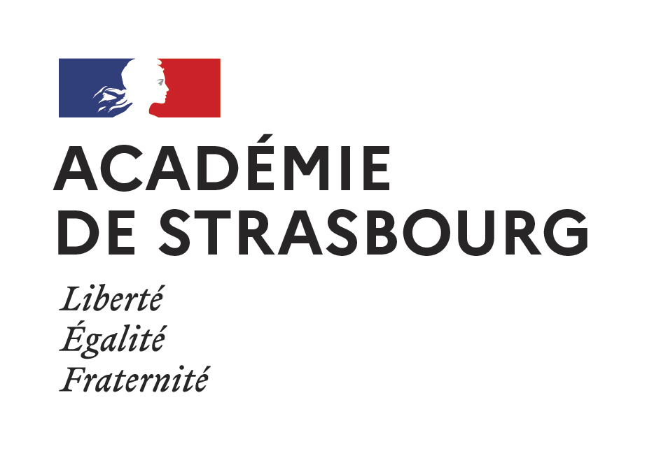
Annexe 2

PROCÉDURE DE RECRUTEMENT À LA FONCTION DE
CONSEILLER EN FORMATION PROFESSIONNELLE (CFP)
ANNÉE SCOLAIRE 2025 – 2026

- RÉUNIONS D’INFORMATION COLLECTIVES

Deux réunions d’information collectives sont organisées en visioconférence le lundi 3 février 2025 à 10h00 et le mercredi 26 février 2025 à 14h00.
Merci de vous connecter 15 minutes avant le début de la réunion. Pour ce faire, veuillez privilégier le navigateur Google Chrome.
Liens d’accès :
- lundi 3 février 2025 à 10h00 : https://meet.google.com/jmq-wqqw-qai
- mercredi 26 février 2025 à 14h00 : https://meet.google.com/kdv-ycmj-rek

Inscription obligatoire via le Google forms suivant :
https://docs.google.com/forms/d/e/1FAIpQLScXRBHBmcC6NFj3ZIZt5bWqjwkPpPeu_nJUTF0MqYAax8Ys6A/viewform
La participation à cette réunion d’information n’est pas indispensable pour déposer un dossier.

- DOSSIER DE CANDIDATURE

Le candidat intéressé pour candidater à la fonction de conseiller en formation professionnelle (CFP) peut :
- s’adresser directement à la Délégation rérgionnale académique à la formation professionnelle initiale et continue (Drafpic) pour retirer un dossier.

Délégation régionale académique à la formation professionnelle initiale et continue
Rectorat - DRAFPIC
27 Boulevard Poincaré - 67000 STRASBOURG
Tél. : 03 88 23 36 14
Mél : recrutementcfp@ac-strasbourg.fr

- télécharger le dossier de candidature sur le site : http://www.greta-cfa-alsace.fr/recrutement
ou http://www.ac-strasbourg.fr

- DÉPÔT DE CANDIDATURE

La date limite de dépôt des dossiers est fixée au :
28 mars 2025
délai de rigueur

Pour les personnels « Éducation Nationale » :
Le dossier devra être adressé en deux exemplaires revêtus de l’avis du chef d’établissement (si nécessaire) :
- l’un à la Drafpic par la voie hiérarchique, sous couvert de l’Inspecteur d’académie, directeur académique des services départementaux de l’éducation nationale ;
- l’autre directement à la Drafpic.

Pour les personnels « hors Éducation Nationale » :
Le dossier devra être adressé en un seul exemplaire directement à la Drafpic.

PROCÉDURE

La procédure de recrutement comporte deux phases :
- une première sélection des candidats après étude des dossiers de candidature,
- une deuxième sélection par le biais d’un test psychométrique et d’un entretien approfondi avec les candidats retenus à la première sélection. Les candidats recevront en temps utile une convocation précisant le jour et l’heure exacts de cet entretien.

La commission académique consultative compétente à l’égard des conseillers en formation professionnelle est alors consultée sur l’ensemble des opérations de recrutement.

A l’issue de ces opérations, le recteur arrête la liste d’aptitude annuelle (valable pour l’année scolaire 2025/2026)

Les candidats seront informés, par courrier, de la suite donnée à leur candidature.

Les candidats inscrits sur la liste d’aptitude sont ensuite désignés par le recteur pour effectuer une année probatoire de formation, au fur et à mesure des vacances de postes dans l’académie.

DATES A RETENIR

Réunions d’information (en visio) | Lundi 3 février 2025 à 10 h 00  Mercredi 26 février 2025 à 14 h 00  en visioconférence
Date limite de réception des candidatures | Vendredi 28 mars 2025
Présélection des candidats sur dossiers | du 31 mars au 4 avril 2025
Envoi des convocations aux candidats sélectionnés | Mi-avril 2025
Test psychométrique (en visio) | Début mai 2025
Epreuve orale | Mercredi 7 mai 2025 au Rectorat – DRAFPIC  27 Boulevard Poincaré Strasbourg
Commission académique consultative compétence à l’égard des CFP | Mi-juin 2025
Envoi des résultats | début juillet 2025

